Энгельсский технологический институт (филиал) федерального государственного бюджетного образовательного учреждения
высшего образования
«Саратовский государственный технический университет имени Гагарина Ю.А.»

Кафедра «Экономика и гуманитарные науки»

АННОТАЦИЯ РАБОЧЕЙ ПРОГРАММЫ
по дисциплине
М.1.2.7 «Экономический анализ и управление производством»

направления подготовки 18.04.01 «Химическая технология»
профиль: «Химическая технология композиционных материалов и покрытий»

Формы обучения: очная
Объем дисциплины:
в зачетных единицах: 2 з.е.
в академических часах: 72 ак.ч.

Энгельс 2023
Рабочая программа по дисциплине «Экономический анализ и управление производством» направления подготовки 18.04.01 «Химическая технология» профиль: «Химическая технология композиционных материалов и покрытий» составлена в соответствии с требованиями Федерального государственного образовательного стандарта высшего образования 18.04.01 «Химическая технология», утвержденным приказом Минобрнауки России от 07.08.2020 года № 910.

Рабочая программа:

обсуждена и рекомендована к утверждению решением кафедры Экономика и гуманитарные науки от «30» мая 2023 г., протокол № 9.
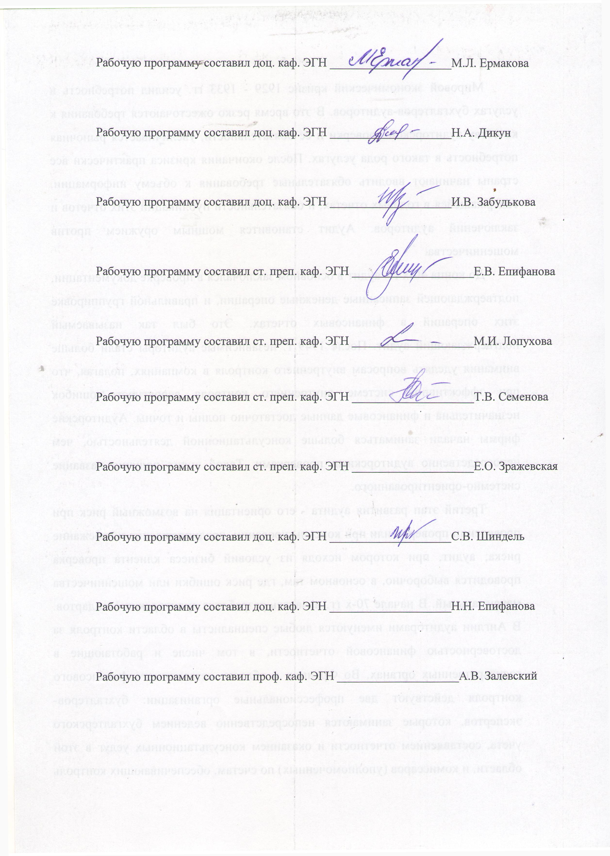
Заведующий кафедрой / М.Л. Ермакова/

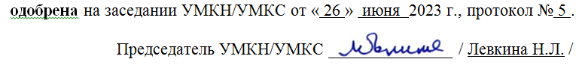

1. Цели и задачи дисциплины
Цель преподавания дисциплины: формирование у обучающихся системы знаний и практических навыков по организации и методике экономического анализа на предприятии в соответствии с современными задачами управления экономикой.
Задачи изучения дисциплины:
- формирование знаний о сущности и содержании экономического анализа на предприятии в системе управления экономикой посредством изучения общенаучных методик экономического анализа;
- овладение методами прогнозирования развития социально-экономических и организационных процессов на предприятии, как объекта управления и оценки их состояния, путем приобретения практических навыков проведения экономического анализа принятия управленческих решений, выбора стратегии развития организации.

2. Место дисциплины в структуре ОПОП ВО
Дисциплина М.1.2.7 «Экономический анализ и управление производством» включена в вариативную часть Блока 1 учебного плана ОПОП подготовки магистров по направлению 18.04.01 «Химическая технология».

3. Требования к результатам освоения дисциплины
Изучение дисциплины направлено на формирование следующих компетенций:
УК-2 - способен управлять проектом на всех этапах его жизненного цикла.
Студент должен знать:
- теорию управления проектом;
- приемы экономического анализа в проектной деятельности;
- систему показателей для проведения экономических расчетов по анализу и оценке динамики показателей организации.
Студент должен уметь:
- формулировать цели проекта;
- расставлять приоритеты и определять совокупность задач, обеспечивающих их достижение;
- рассчитывать показатели оценки эффективности технических инноваций;
- выбирать наиболее эффективные проекты развития организации
Студент должен владеть:
- современными технологиями проектной деятельности;
- навыками проведения экономического анализа проектных расчетов.

Перечень планируемых результатов обучения по дисциплине, соотнесенных с планируемыми результатами освоения образовательной программы

Код и наименование компетенции  (результат освоения) | Код и наименование индикатора достижения компетенции (составляющей компетенции)
УК-2. Cпособен управлять проектом на всех этапах его жизненного цикла | ИД-1_{УК-2} Формулирует цели проекта, расставляет приоритеты, определяет совокупность задач, обеспечивающих их достижение.

Код и наименование индикатора достижения компетенции | Наименование показателя оценивания  (результата обучения по дисциплине)
ИД-1_{УК-2} Формулирует цели проекта, расставляет приоритеты, определяет совокупность задач, обеспечивающих их достижение. | Знать: теорию управления проектом, приемы экономического анализа в проектной деятельности, систему показателей для проведения экономических расчетов по анализу и оценке динамики показателей организации.  Уметь: формулировать цели проекта, расставлять приоритеты, определять совокупность задач, обеспечивающих их достижение, рассчитывать показатели оценки эффективности технических инноваций и выбирать наиболее эффективные проекты развития организации  Владеть: современными технологиями проектной деятельности, навыками проведения экономического анализа проектных расчетов.

4. Объем дисциплины и виды учебной работы
очная форма обучения

Вид учебной деятельности | акад.часов
Вид учебной деятельности | Всего | по семестрам
Вид учебной деятельности | Всего | 1 сем. | 2 сем.
1. Аудиторные занятия, часов всего, в том числе: | 72 | – | 72
• занятия лекционного типа, | 4 | – | 4
• занятия семинарского типа:
практические занятия | 12 | – | 12
лабораторные занятия | – | – | –
в том числе занятия в форме практической подготовки
2. Самостоятельная работа студентов, всего | 56 | – | 56
– курсовая работа (проект) | – | – | –
3.Промежуточная аттестация:  экзамен, зачет с оценкой, зачет | зачет | – | зачет
Объем дисциплины в зачетных единицах | 2 | – | 2
Объем дисциплины в акад. часах | 72 | – | 72

